1)I login teacher named “as” then si as ay may 3subjects English 1 filipino and makabayan

Then mag iinput na ako ng grade English 1 lang ang available na ma gradan see in the picture below

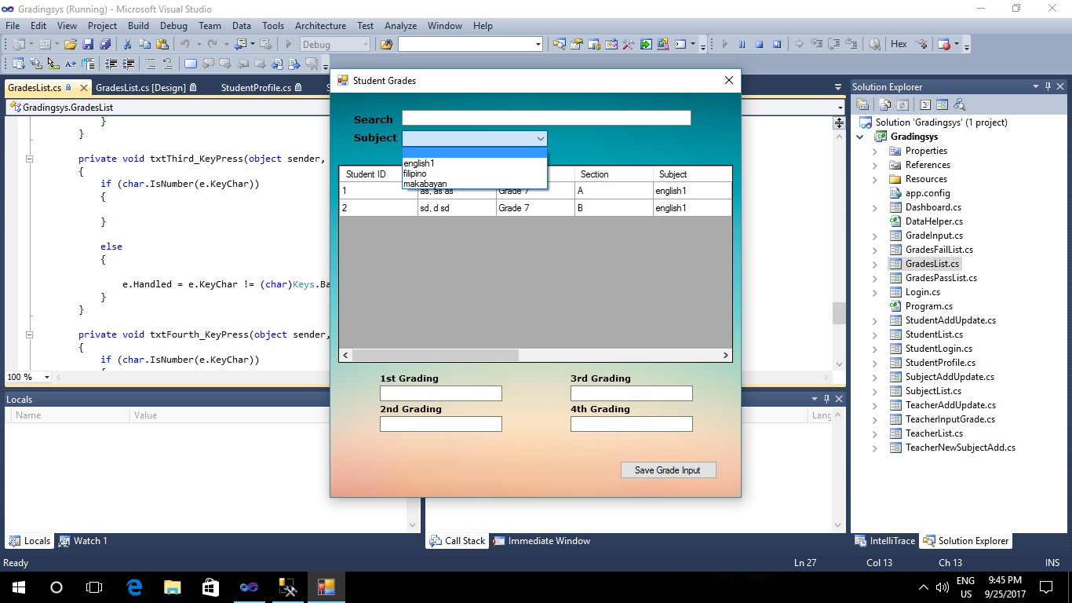 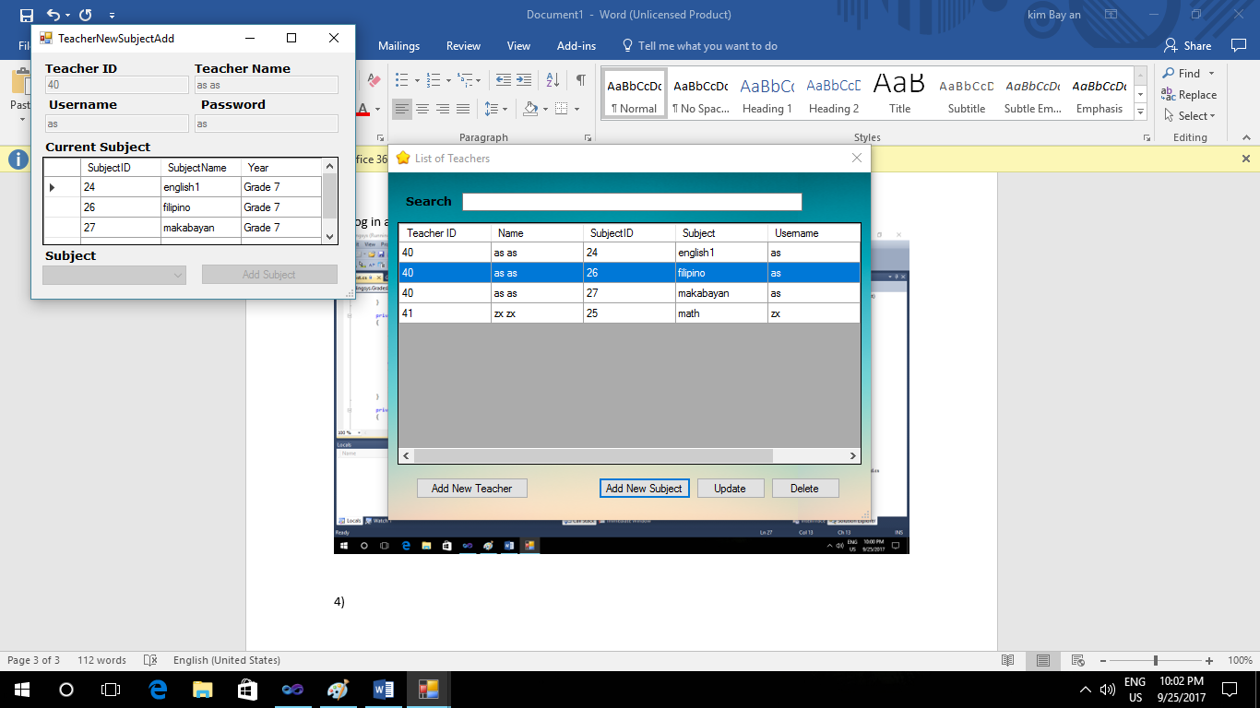

Pag naman I click ko si filipino wala nalabas sa grid view also in makabayan

See pic below

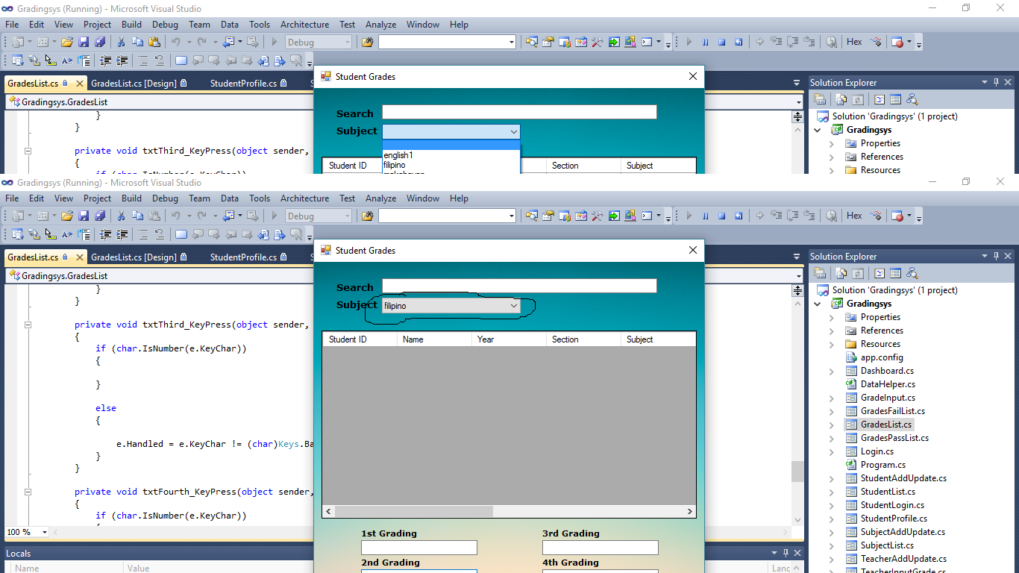

2)

Nag add akong teacher with math subject only the ni log in ko sya para ma input ng grade

Pero wala data sa gridview but may students na naman naka enroll sa subject na math.

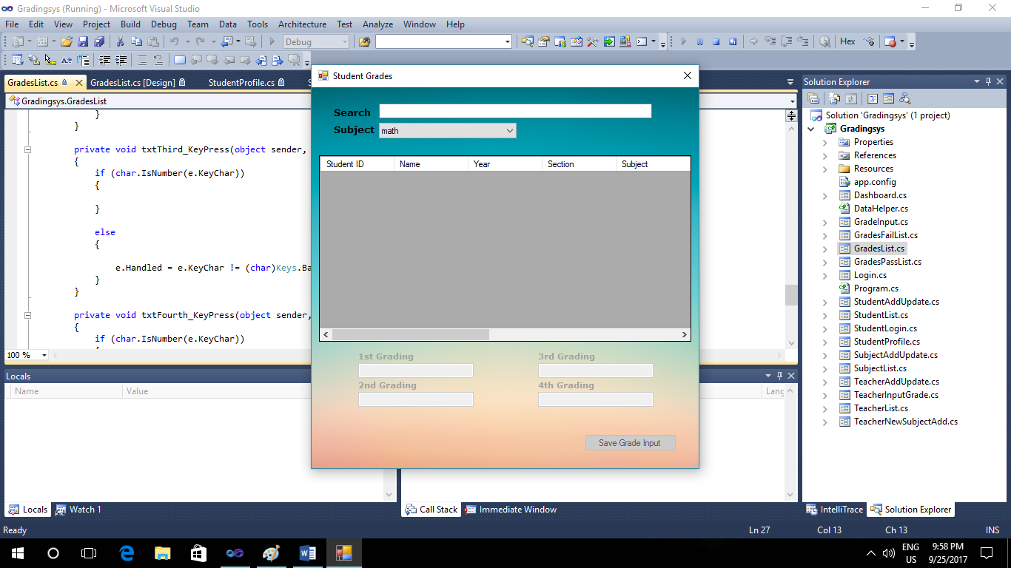

3.)i log in as admin then I click ung grade list sa menustrip sa taas may yan lumabas see pic below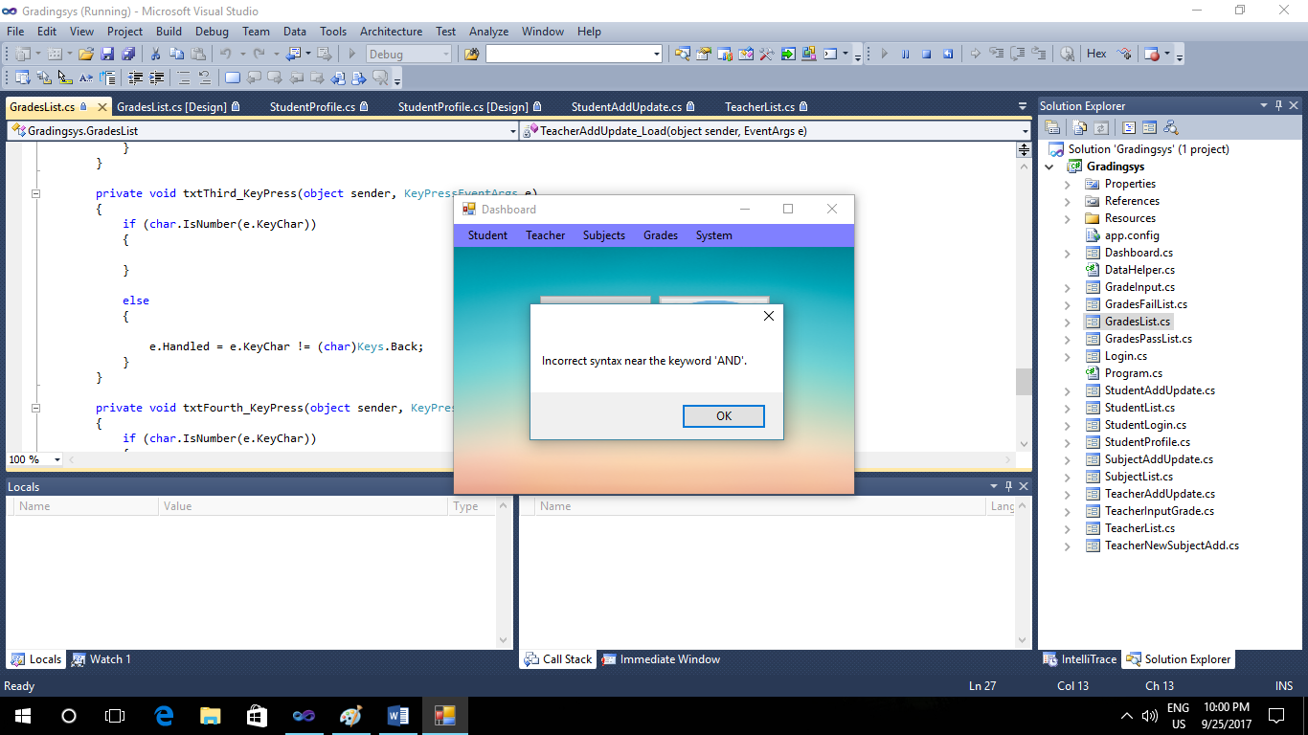

4.)pag nag aad may messagebox na nalabas ay numbers

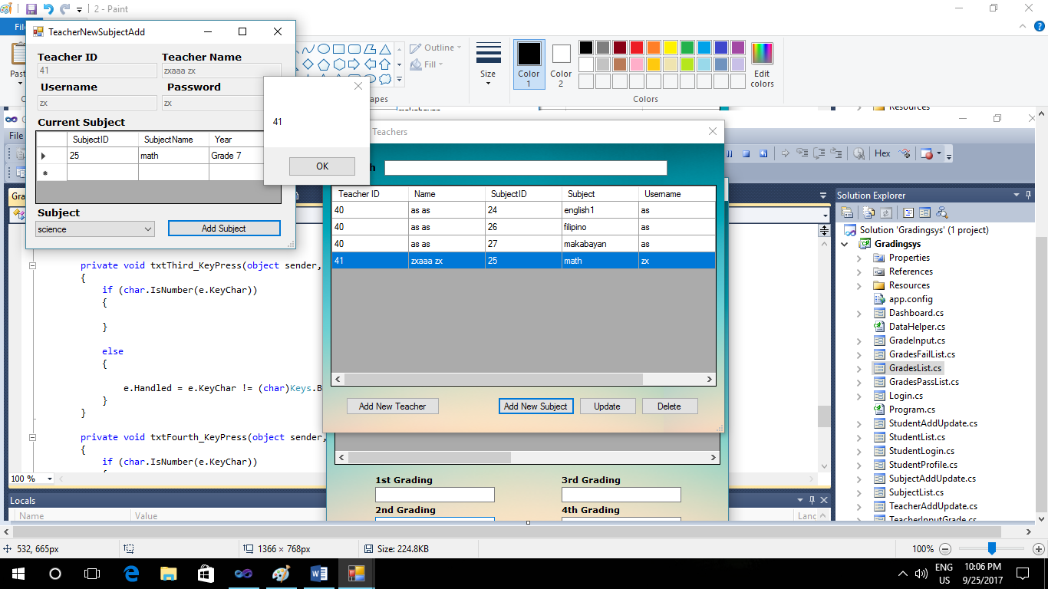

5) kapag empty database ang tas mag run ka ng system kaylangan pa mag lagay muna ng subject bago ang student dahil nag kaka error (see first pic bellow) pag ka press ng ok (see seconfic pic bellow)

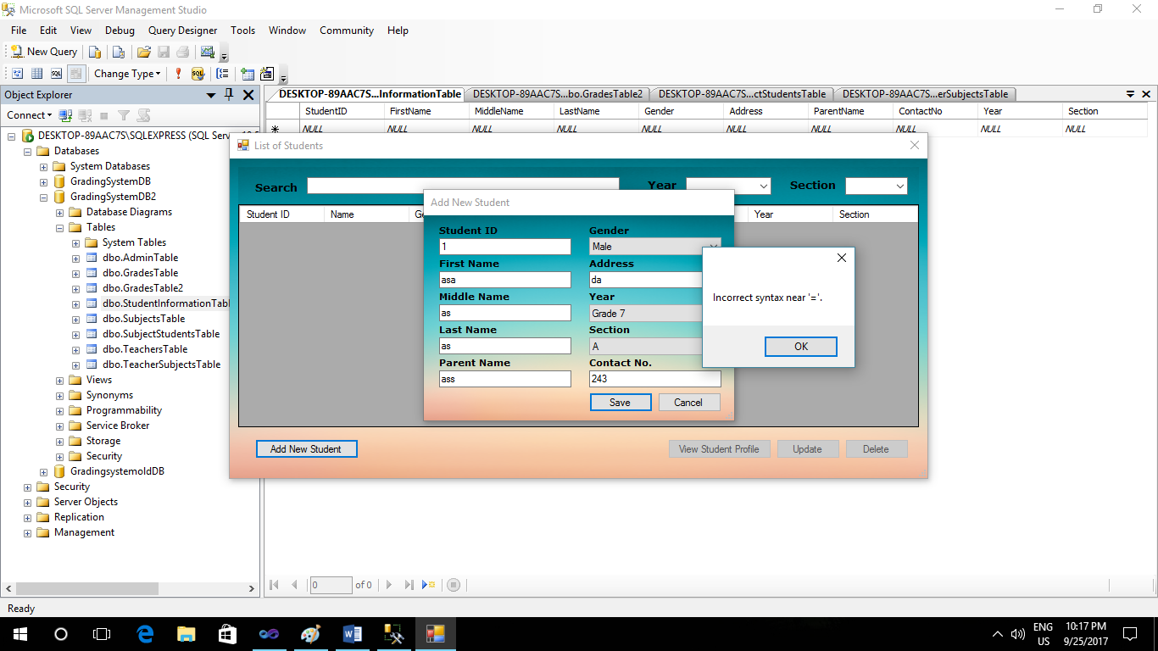

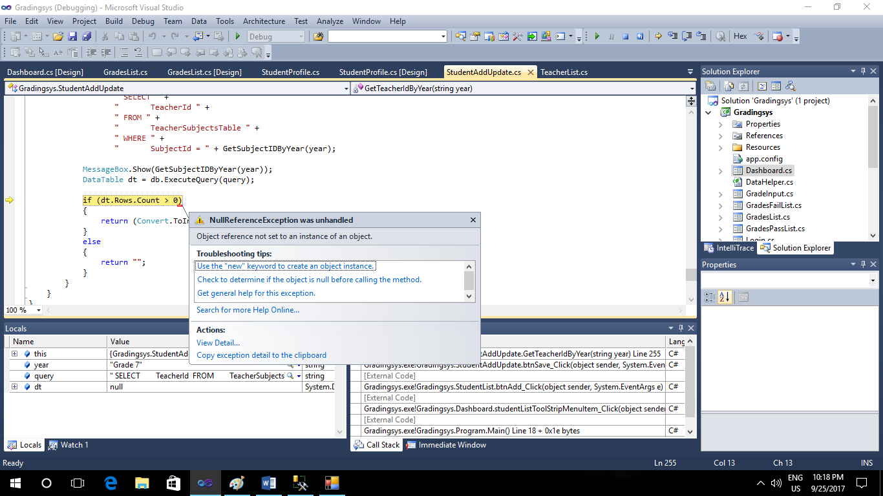

6) may lumabas na ganan pag ka add ko ng pic(see first pic bellow) pero nag add padin sa db(see second pic bellow) but ginawa ko sa second try nawala ung bug na ganito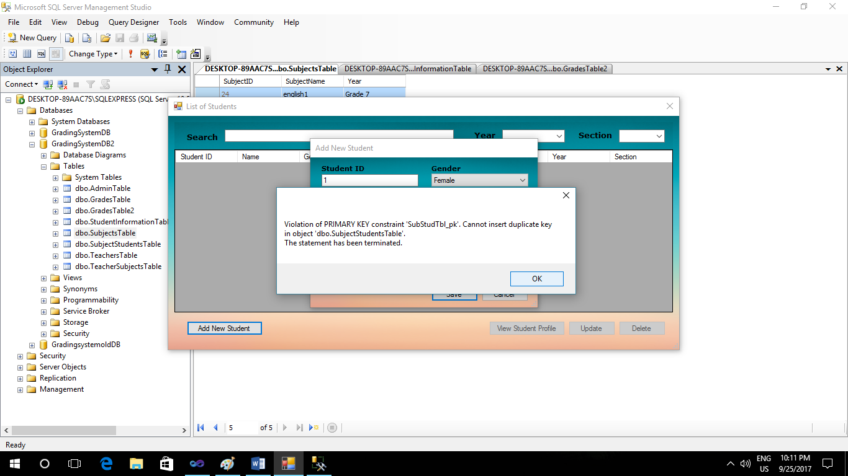

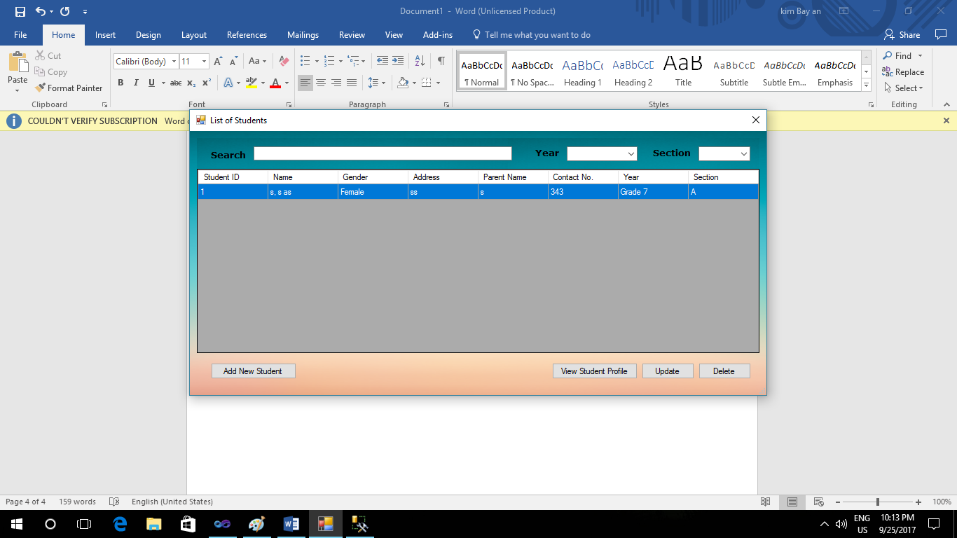

7)kapag nag input akong grade ng wlang laman

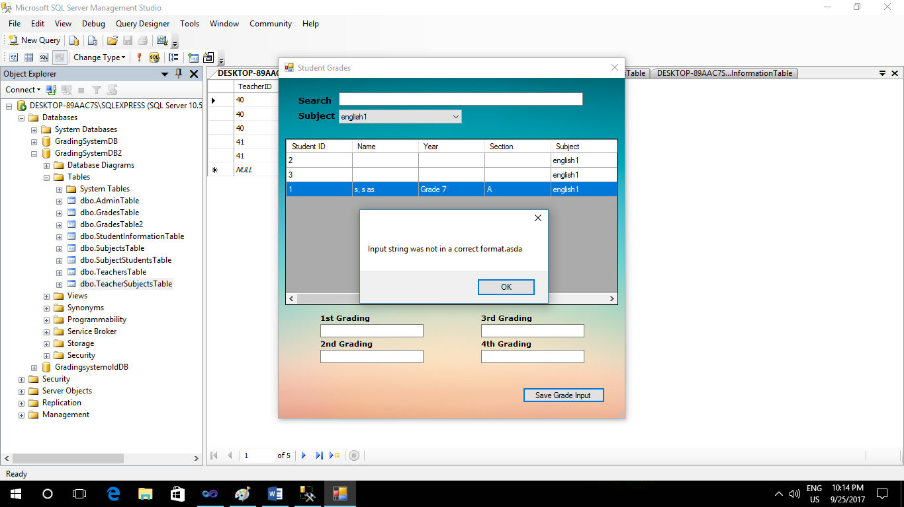

Question

Kaylangan ko pa po bang I insert talaga ito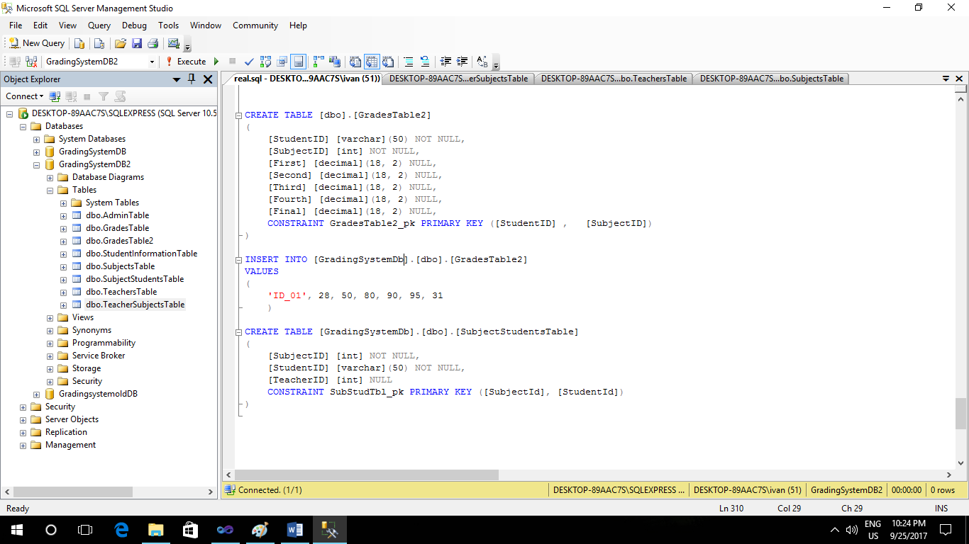ert talaga to

**I think that’s all I see bugs for now sir.**

**Maraming Salamat sir sap ag tulong nyo ,*god bless you sir.***

***Pa request pa sir print ng lahat ng failed at pass by subject ng teacher***